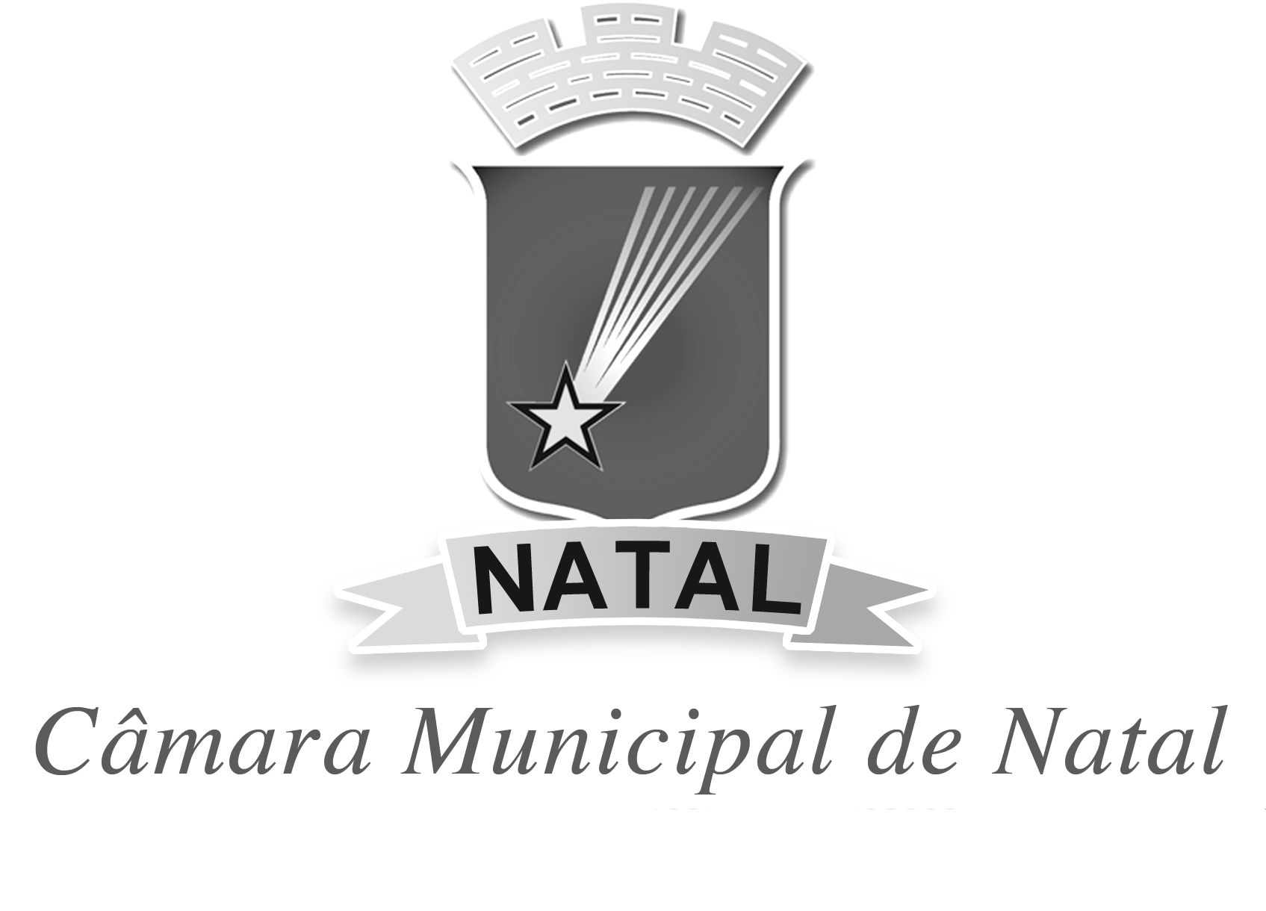
CÂMARA MUNICIPAL DO NATAL
Gabinete Klaus Araujo| Solidariedade

Projeto de Lei nº _______/2021

Reconhece de utilidade pública a ASSOCIAÇÃO DE DESENVOLVIMENTO E ASSISTÊNCIA SOCIAL, SAÚDE, ESPORTE E EDUCAÇÃO DA REDINHA – ADASSEER.

O PRESIDENTE DA CÂMARA MUNICIPAL DO NATAL,
Faço saber que a Câmara Municipal aprovou e eu PROMULGO a seguinte Lei:

Art. 1°Fica reconhecida de utilidade pública a ASSOCIAÇÃO DE DESENVOLVIMENTO E ASSISTÊNCIA SOCIAL, SAÚDE, ESPORTE E EDUCAÇÃO DA REDINHA – ADASSEER, com sede no município do Natal.

Art. 2°Esta lei entra em vigor na data da sua publicação.
Natal, 10 de novembro de 2021

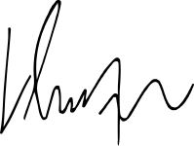
Klaus Araújo
Vereador SD
MEMÓRIA JUSTIFICATIVA

Este projeto de lei tem como objetivo reconhecer como de utilidade pública no Município de Natal a ASSOCIAÇÃO DE DESENVOLVIMENTO E ASSISTÊNCIA SOCIAL, SAÚDE, ESPORTE E EDUCAÇÃO DA REDINHA – ADASSEER, com sede e foro na cidade de Natal, Capital do Estado do Rio Grande do Norte, com endereço na Av. Doutor João Medeiros Filho, nº 7585, no Bairro Redinha, CEP: 59.122-005.
A Associação, sem fins lucrativos ou econômicos, sem cunho político ou partidário, com prazo de duração indeterminado, foi fundada em 14 de novembro de 2019, e tem como fim principal proporcionar desenvolvimento e sustentabilidade à população do bairro da Redinha, bem como assistência social, saúde, esporte, lazer e educação, dentre outros.
A direção da ASSOCIAÇÃO DE DESENVOLVIMENTO E ASSISTÊNCIA SOCIAL, SAÚDE, ESPORTE E EDUCAÇÃO DA REDINHA – ADASSEER tem como presidente a Sra. Alice Karoline Moura de Góis, e composta por mais cerca de 8 (oito) voluntários, que fazem parte da diretoria e do Conselho Fiscal como membros titulares, conforme relação anexa.
Por todo o exposto, peço aos nobres colegas a aprovação do presente Projeto de Lei.

Natal, 10 de novembro de 2021

Vereador Klaus Araújo

